やなどのをほしいが、くためのです。

（いた）

|  |  |  |
| --- | --- | --- |
| でる | あなたの  カタカナまたはアルファベットのどちらでいてもよいです |  |
| あなたがんでいるの |  |
| あなたの |  |
| あなたとがとれる |  |
| がほしい | **がほしいとでるがじときは□にチェック（✔）**　　　　　　　　　**□**  **□にチェック（✔）をつけたは、がほしいのところはかないでください** | |
| ほしいの  カタカナまたはアルファベットのどちらでいてもよいです |  |
| ほしいがんでいるの |  |
| ほしいの |  |
| ほしいの |  |

**にもくところがあります**

**※ここからは、がほしいとでるがうときにいてください。**

|  |  |  |
| --- | --- | --- |
|  | は、でるをとして、をるきをおいします。  （いた） | |
| がほしいの  カタカナまたはアルファベットのどちらでいてもよいです | ㊞ |
| ほしいのんでいるの |  |
| ほしいの |  |
| ほしいの |  |

※がほしいがずいて、のうしろに はんこ をしてください

【ほしいもの】

の（tax）の、いつのをほしいですか？

ほしいに〇をつけて、ともいてください。

|  |  |  |  |
| --- | --- | --- | --- |
| ほしいものに〇をつける | の |  |  |
|  | または |  |  |
|  |  |  |  |
|  |  |  |  |
|  | そのほかにほしいのタイトルをいてください |  |  |
| **あなたがしんだのと、うお**  **※１につき300かかります。** | |  |  |

〇をするときにいっしょにいるもの

・【】（このです）

　・でるののコピー

　・あなたがおいするお（）

はやゆうちょでえます。

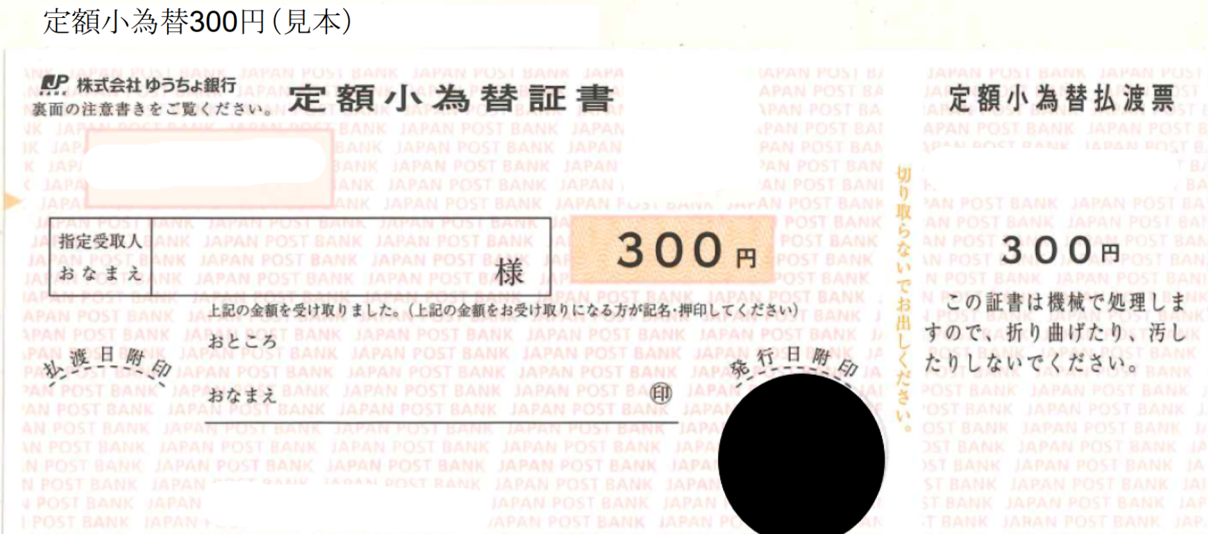

　・あなたにでるための

　　にあなたの、、をいて、をつけてください。

〇をるところ

　〒959-2693

新潟県胎内市新和町2番10号

胎内市役所税務課　宛

|  |
| --- |
| ＜の＞  …でにらせること  …あなたのや、まれたをわかるようにするもの（カードや）  …あなたの１のと（）をわかるようにする  …あなたの１の（）が０円であることをわかるようにする  …あなたがをったことをわかるようにする  …あなたの１のもらったおから、そのおをもらうためにったおをいたものをわかるようにする  き…ですること  …あなたがですることを、うがかわりにする |

**※ここからは、かないでください。**

市役所処理欄

|  |  |
| --- | --- |
| 本人確認 | □運免　□個カ　□旅券　□在カ　□障手　□健保　□介保　□年手　□学証  □社証　□その他（　　　　　　　　　　　　　　　） |

|  |  |  |  |  |  |
| --- | --- | --- | --- | --- | --- |
| 証明番号 | | |  | | |
| 手数料確認 | 証明 | 一般 | 円 | 取扱者 |  |
| 土地 | 円 |
| 家屋 | 円 | 受付印 |  |
| 閲覧 | | 円 |
| コピー | | 円 |
| 合計 | | 円 |